2,3,5,8,9,13,11(balanceo, click, chicle, fadein, flash, vaiven)

2. Se tiene un archivo de audio en formato MP3 cuyo tamaño es de 5,2 MB. Calcula la duración exacta de este fichero.

Duración = tamaño/tasa de bits
Duración = 43620761,6/128000
Duración = 340,79seg
Duración = 5min 41seg

3. Descarga un sonido desde alguna de las plataformas vistas en el punto 1.4. Utiliza VLC Media Player (o Audacity en su defecto) para convertir el audio en los formatos MP3, OGG y WAV.

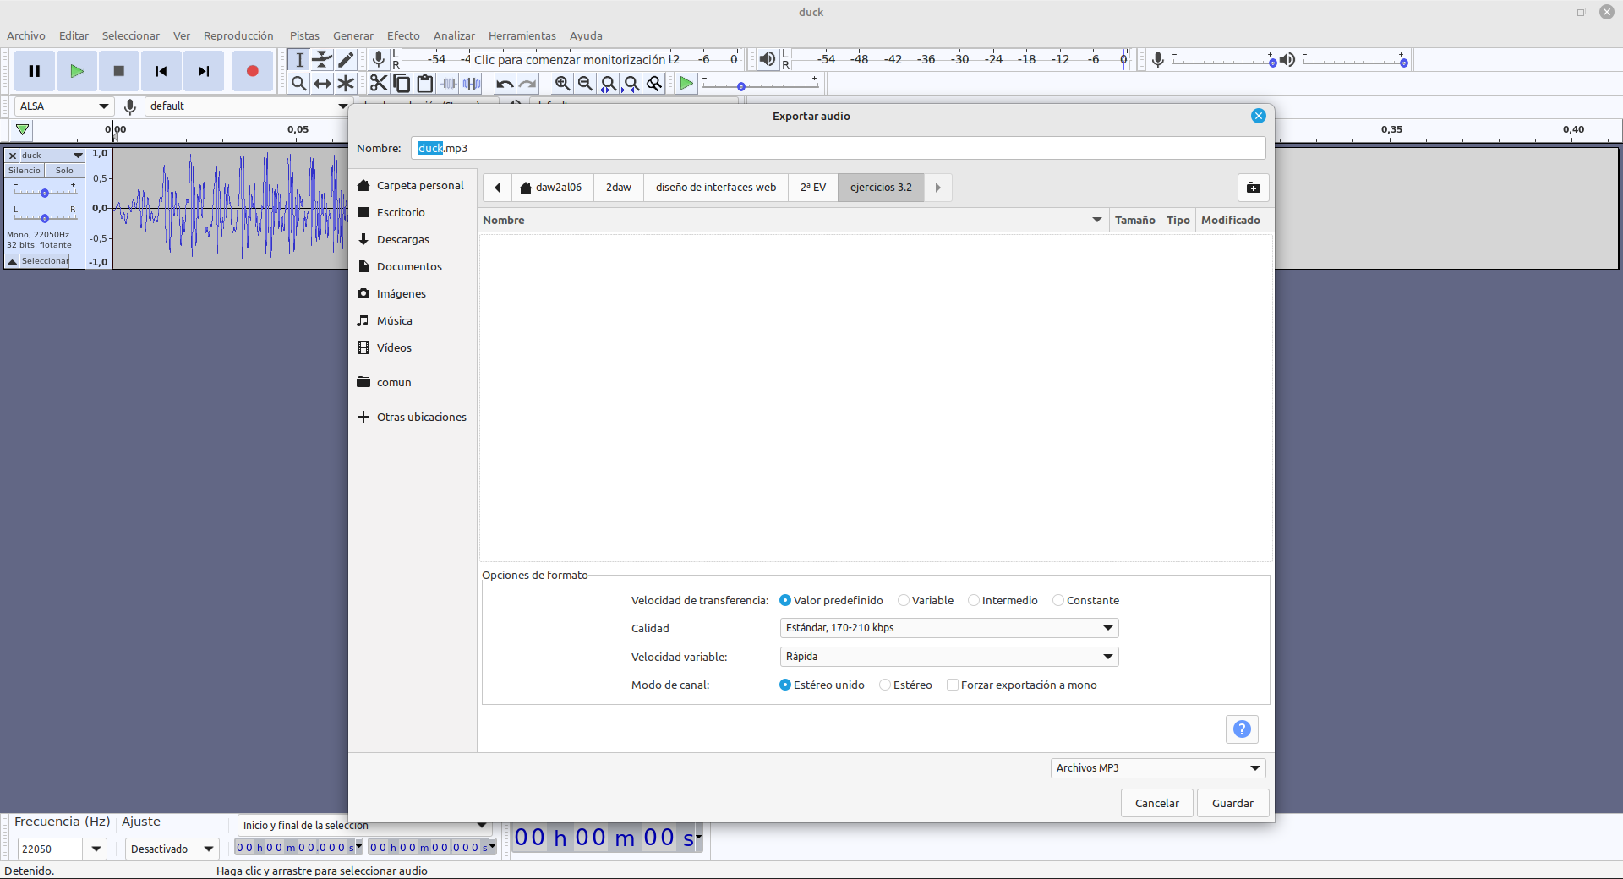
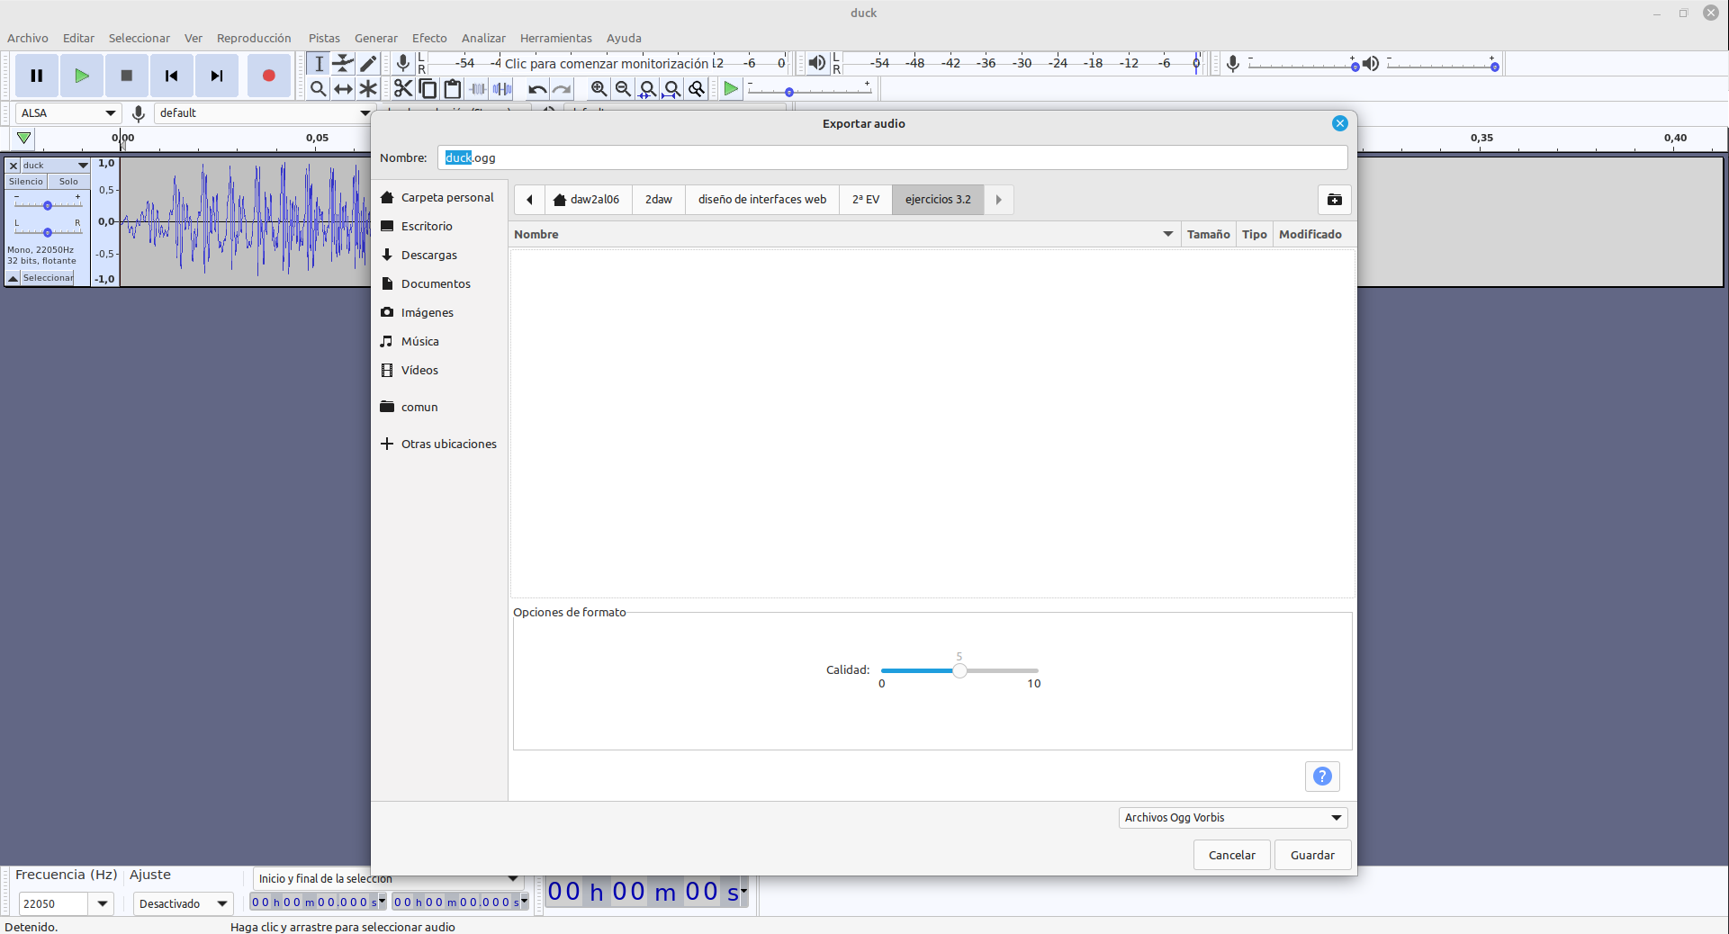
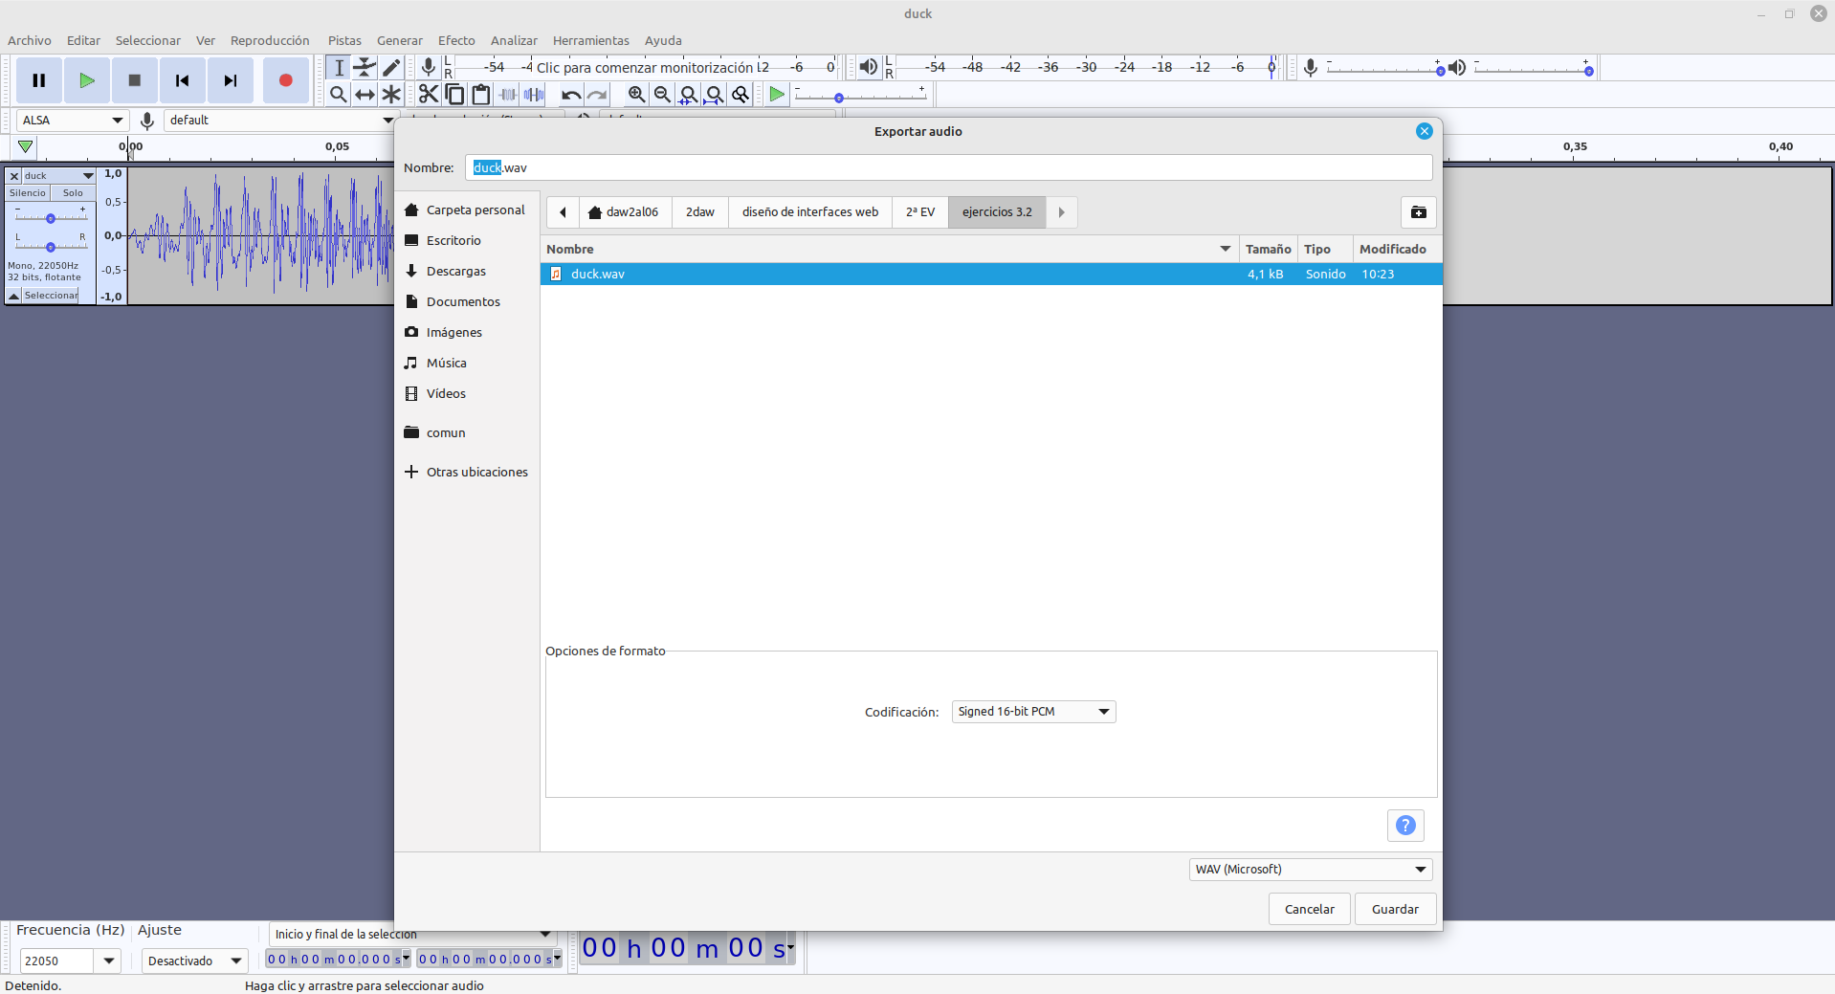

5. Descarga un vídeo desde alguna de las plataformas vistas en el punto 2.4, y realiza las siguientes tareas:

a) Utiliza VLC Media Player para convertir el vídeo en los formatos MP4, OGG y WebM.
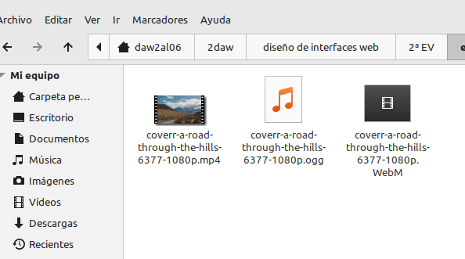

b) Fíjate en el tipo de compresión e indica cuál es (Theora + Vorbis: ogg, H.264 +
MP3: mp4, etc).
Theora + vorbis (ogg)
VP80 + vorbis (WebM)
H.264 + MP3 (MP4)

c) Modifica la tasa de bits u otras características con el fin de realizar una conversión de buena calidad pero que ocupe lo mínimo posible.

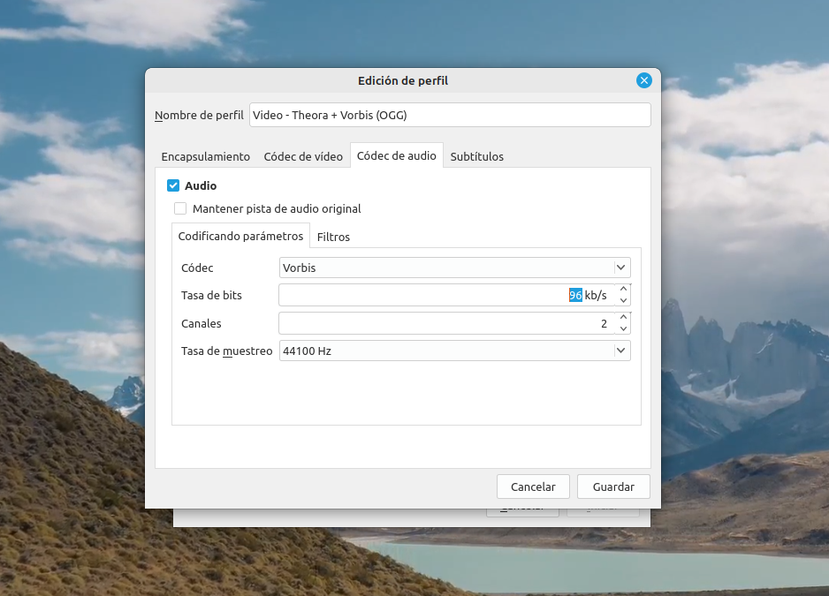

8. Diseña los códigos HTML y CSS necesarios para que un rectángulo de dimensiones 300 px de altura, por 400 px de anchura, disminuya su tamaño a la mitad al pasar el ratón sobre él. Además, el color debe cambiar de un instante al otro.

<!DOCTYPE html>
<html lang="en">

<head>
<meta charset="UTF-8">
<meta name="viewport" content="width=device-width, initial-scale=1.0">
<title>Document</title>

<style>
div {
width: 400px;
height: 300px;
background-color: red;
}

div:hover {
animation-duration: 0.7s;
animation-name: escala;
}

@keyframes escala {
0% {
width: 400px;
height: 300px;
background-color: red;
}

100% {
width: 200px;
height: 150px;
background-color: blue;
}
}
</style>
</head>

<body>
<div></div>
</body>

</html>

9. Diseña los códigos HTML y CSS necesarios para crear dos cuadrados cuyo lado sea de 30 px, de color rojo. En este caso, solo debe “animarse” el cuadrado sobre el que pase el ratón, que debe convertirse en un rectángulo de la misma altura y el doble de anchura de color azul.

<!DOCTYPE html>
<html lang="en">

<head>
<meta charset="UTF-8">
<meta name="viewport" content="width=device-width, initial-scale=1.0">
<title>Document</title>

<style>
.rectangulo1,
.rectangulo2 {
margin: 50px;
width: 30px;
height: 30px;
background-color: red;
}

.rectangulo1:hover,
.rectangulo2:hover {
animation-duration: 0.7s;
animation-name: escala;
}

@keyframes escala {
0% {
width: 30px;
height: 30px;
background-color: red;
}

100% {
width: 60px;
background-color: blue;
}
}
</style>
</head>

<body>
<div class="rectangulo1"></div>
<div class="rectangulo2"></div>
</body>

</html>

11. Teclea el código de las animaciones 2D que se muestra en el Anexo I, y observa cuál es su resultado. (balanceo, click, chicle, fadein, flash, vaiven)

flash:

<!DOCTYPE html>
<html lang="en">

<head>
<meta charset="UTF-8">
<meta name="viewport" content="width=device-width, initial-scale=1.0">
<title>Document</title>

<style>
div {
font-family: 'Arial';
background-color: #a8cf45;
margin: 15px 2px;
padding: 5px 40px;
text-align: center;
font-weight: bolder;
width: 80px;
display: inline-block;
vertical-align: middle;
}

.flash:hover {
animation: 0.7s flash 6;
}

@keyframes flash {
50% {
opacity: 1;
}

25%,
75% {
opacity: 0;
}
}
</style>
</head>

<body>
<div class="flash">
<p>Flash</p>
</div>
</body>

</html>
click:

<!DOCTYPE html>
<html lang="en">

<head>
<meta charset="UTF-8">
<meta name="viewport" content="width=device-width, initial-scale=1.0">
<title>Document</title>

<style>
div {
font-family: 'Arial';
background-color: #a8cf45;
margin: 15px 2px;
padding: 5px 40px;
text-align: center;
font-weight: bolder;
width: 80px;
display: inline-block;
vertical-align: middle;
}

.click:hover {
animation: 0.7s click 1;
}

@keyframes click {
25%, 75% {
transform: scale(0.8);
}

50% {
transform: scale(1.1);
}
}
</style>
</head>

<body>
<div class="click">
<p>Click</p>
</div>
</body>

</html>

chicle:

<!DOCTYPE html>
<html lang="en">

<head>
<meta charset="UTF-8">
<meta name="viewport" content="width=device-width, initial-scale=1.0">
<title>Document</title>

<style>
div {
font-family: 'Arial';
background-color: #a8cf45;
margin: 40px;
padding: 5px 40px;
text-align: center;
font-weight: bolder;
width: 80px;
display: inline-block;
vertical-align: middle;
}

.chicle:hover {
animation: 1s chicle 1;
}

@keyframes chicle {
30% {
transform: scaleX(1.25) scaleY(0.75);
}

50% {
transform: scaleX(0.75) scaleY(1.25);
}

60% {
transform: scaleX(1.15) scaleY(0.85);
}
}
</style>
</head>

<body>
<div class="chicle">
<p>Chicle</p>
</div>
</body>

</html>
balanceo:

<!DOCTYPE html>
<html lang="en">

<head>
<meta charset="UTF-8">
<meta name="viewport" content="width=device-width, initial-scale=1.0">
<title>Document</title>

<style>
div {
font-family: 'Arial';
background-color: #a8cf45;
margin: 15px 0px;
padding: 5px 20px;
text-align: center;
font-weight: bolder;
width: 80px;
display: inline-block;
vertical-align: middle;
}

.balanceo:hover {
animation: 1s balanceo 1;
}

@keyframes balanceo {
20% {
transform: scale(0.7) rotate(-6deg);
}

30%, 70% {
transform: scale(1.1) rotate(6deg);
}

50%, 90% {
transform: scale(1.1) rotate(-6deg);
}
}
</style>
</head>

<body>
<div class="balanceo">
<p>Balanceo</p>
</div>
</body>

</html>
vaiven:

<!DOCTYPE html>
<html lang="en">

<head>
<meta charset="UTF-8">
<meta name="viewport" content="width=device-width, initial-scale=1.0">
<title>Document</title>

<style>
div {
font-family: 'Arial';
background-color: #a8cf45;
margin: 15px 0px;
position: relative;
left: 20%;
padding: 5px 20px;
text-align: center;
font-weight: bolder;
width: 80px;
display: inline-block;
vertical-align: middle;
}

.vaiven:hover {
animation: 1s vaiven 1;
}

@keyframes vaiven {
15% {
transform: rotate(-10deg) translateX(-25%);
}

30% {
transform: rotate(5deg) translateX(20%);
}

45% {
transform: rotate(-3deg) translateX(-10%);
}

60% {
transform: rotate(2deg) translateX(5%)
}

75% {
transform: rotate(-1deg) translateX(-3%);
}
}
</style>
</head>

<body>
<div class="vaiven">
<p>Vaiven</p>
</div>
</body>

</html>

Fade In:

<!DOCTYPE html>
<html lang="en">

<head>
<meta charset="UTF-8">
<meta name="viewport" content="width=device-width, initial-scale=1.0">
<title>Document</title>

<style>
div {
font-family: 'Arial';
background-color: #a8cf45;
margin: 50px 0px;
position: relative;
left: 20%;
padding: 5px 20px;
text-align: center;
font-weight: bolder;
width: 80px;
display: inline-block;
vertical-align: middle;
}

.fadein {
animation: 10s fadein 1;
}

@keyframes fadein {
0% {
opacity: 0;
}

50% {
opacity: 0.8;
}
}
</style>
</head>

<body>
<div class="fadein">
<p>Fadein</p>
</div>
</body>

</html>

13. Realiza una animación mediante código html y css, de un párrafo que se deslizará por el navegador desde el borde derecho de la ventana.

<!DOCTYPE html>
<html lang="en">

<head>
<meta charset="UTF-8">
<meta name="viewport" content="width=device-width, initial-scale=1.0">
<title>Document</title>

<style>
div {
font-family: 'Arial';
background-color: lightblue;
margin: 20px;
padding: 5px;
text-align: center;
font-weight: bolder;
width: 200px;
height: 30px;
display: flex;
justify-content: center;
align-items: center;
}

.parrafo {
animation: 5s parrafo 1;
}

@keyframes parrafo {
0% {transform: translateX(100vw);}

100% {transform: translate(0);}
}
</style>
</head>
<body>
<div class="parrafo">
<p>Párrafo que se desliza</p>
</div>
</body>
</html>

